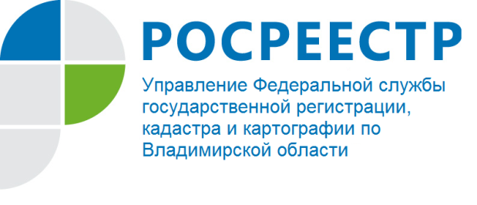
ПРЕСС-РЕЛИЗ

Управление Росреестра по Владимирской области информирует
о проведении «прямых телефонных линий» с населением
в мае 2022 года

Управление Росреестра по Владимирской области продолжает практику проведения «прямых телефонных линий» с населением города Владимира и Владимирской области.
В мае 2022 года будут проведены «прямые линии» по следующим актуальным темам:
- электронные услуги Росреестра;
- необходимые документы и порядок погашения регистрационной записи об ипотеке;
- льготы при уплате государственной пошлины;
- форма предоставления заявления об осуществлении государственного кадастрового учета и государственной регистрации прав и прилагаемые к нему документы;
- полномочия Управления Росреестра по Владимирской области в сфере осуществления государственного земельного надзора.
Информацию о теме, дате и времени проведения «прямой телефонной линии» можно узнать в разделе «Новости» регионального блока Владимирской области на официальном сайте Росреестра по адресу: rosreestr.gov.ru, а также в Телеграм канале Управления https://t.me/rosreestr33.

Материал подготовлен Управлением Росреестра
по Владимирской области

Контакты для СМИ
Управление Росреестра по Владимирской области
г. Владимир, ул. Офицерская, д. 33-а
Отдел организации, мониторинга и контроля
(4922) 45-08-29
(4922) 45-08-26

